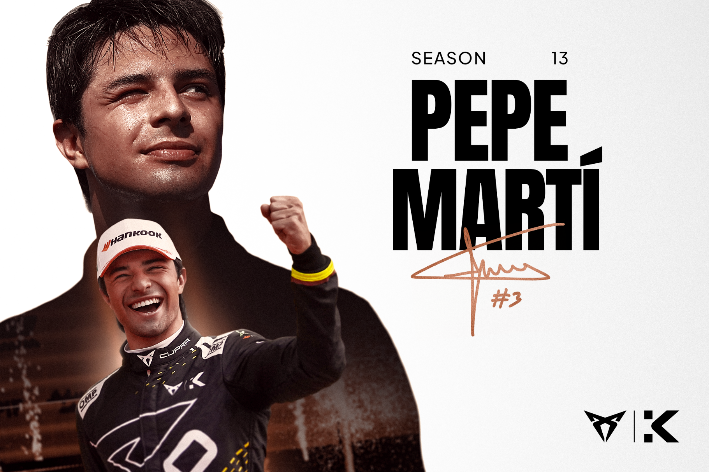
- Podczas Goodwood Festival of Speed marka CUPRA potwierdziła kontynuację współpracy z Kiro Race Co, podkreślając swoje długofalowe zaangażowanie w Formułę E oraz gotowość do wejścia w erę GEN4, czyli nowy rozdział elektrycznego motorsportu.
- Po znakomitym sezonie debiutanckim Pepe Martí pozostaje kierowcą CUPRA KIRO i będzie reprezentował zespół w sezonie 2026/27 ABB FIA Formula E World Championship.
- Pierwszy Hiszpan na podium Formula E zakończył swój premierowy sezon jako najwyżej sklasyfikowany debiutant w stawce.

Martorell, 02-09-2026
Pepe Martí zostaje w CUPRA KIRO.
Najlepszy debiutant Formuły E rusza po kolejne sukcesy w erze GEN4

Zdjęcia są do pobrania tutaj.
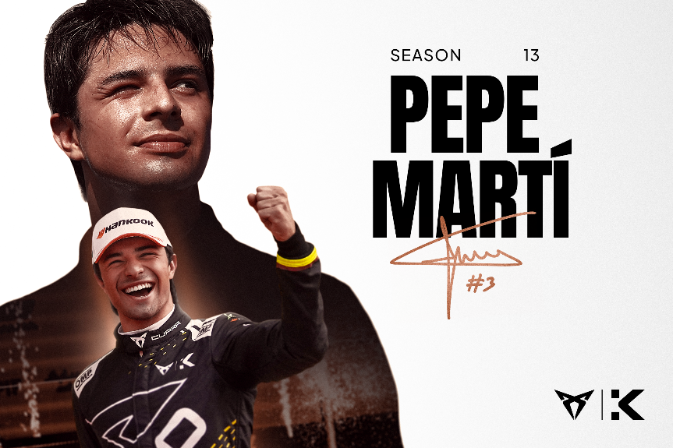
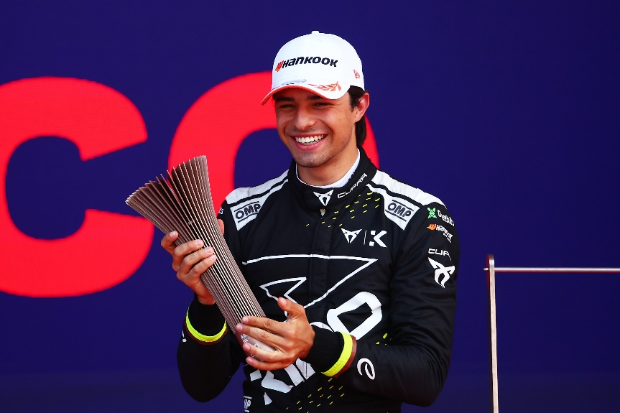
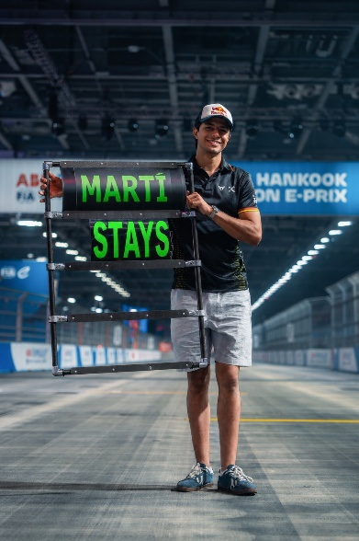
CUPRA KIRO potwierdza, że Pepe Martí pozostanie ich kierowcą i wystartuje w barwach ekipy również w nadchodzącym sezonie ABB FIA Formula E World Championship. Hiszpan dołączył do zespołu przed startem sezonu 2025/26 jako debiutant i bardzo szybko stał się jednym z najciekawszych i najbardziej obiecujących kierowców całej stawki.
W swoim pierwszym sezonie w mistrzostwach świata samochodów elektrycznych Martí imponował dojrzałością, wyścigowym instynktem i umiejętnością przebijania się przez stawkę w najbardziej wymagających warunkach. Jego regularna forma zaowocowała dwoma miejscami na podium. Podczas E-Prix Monako zapisał się w historii jako pierwszy Hiszpan na podium Formula E, a w chińskim E-Prix Sanya sięgnął po drugie miejsce – najlepszy rezultat w dotychczasowej karierze.
21-letni zawodnik z Barcelony z wyścigu na wyścig coraz lepiej wykorzystywał potencjał samochodu CUPRA KIRO i błyskawicznie adaptował się do specyfiki Formuły E. Efektem była nie tylko coraz wyższa forma, ale również tytuł najlepszego debiutanta sezonu.
Pepe zrobił ogromny krok naprzód podczas swojego pierwszego sezonu. Dwa podia oraz tytuł najlepszego debiutanta jest potwierdzeniem jego ogromnego potencjału i pokazuje, jak szybko zaznaczył swoją obecność w Formula E. Przed nim ekscytująca przyszłość, dlatego z ogromną satysfakcją będziemy kontynuować wspólną drogę także w kolejnym sezonie. Już nie możemy się doczekać, aż zobaczymy go za kierownicą naszego nowego samochodu CUPRA KIRO GEN4 – powiedział Xavi Serra, Global Head of CUPRA Racing.
Bardzo cieszę się, że pozostaję częścią Kiro Race Co na sezon 2026/27. Od pierwszego dnia w zespole czułem ogromne wsparcie i zaufanie. Wspólnie udało nam się stworzyć solidne fundamenty pod dalszy rozwój. Formuła E dała mi szansę, by rozwinąć się jako kierowca i zdobyć bezcenne doświadczenie. Miejsca na podium, prowadzenie w wyścigach i status pierwszego Hiszpana na podium Formuły E to osiągnięcia, z których jestem dumny, ale mam poczucie, że to dopiero początek. Przed nami era GEN4 i nowe możliwości, dlatego z optymizmem patrzę na kolejny sezon – powiedział Pepe Martí, kierowca CUPRA KIRO.
Przedłużenie współpracy z Pepe było dla nas oczywistą decyzją. Od momentu dołączenia do zespołu imponował nie tylko tempem, ale także profesjonalizmem, dojrzałością i zaangażowaniem. Formuła E jest wyjątkowo wymagającym środowiskiem dla debiutantów, szczególnie u schyłku danej generacji samochodów, dlatego zależało nam, by stworzyć mu przestrzeń do rozwoju. Szybko okazało się jednak, że jego postępy przewyższają nasze oczekiwania. Z wyścigu na wyścig budował pewność siebie, coraz lepiej rozumiał specyfikę serii i potwierdzał, dlaczego od początku tak mocno w niego wierzyliśmy. Widzimy w nim jednego z najbardziej utalentowanych młodych kierowców Formuły E i jesteśmy przekonani, że najlepsze dopiero przed nim. Z ogromnym entuzjazmem rozpoczynamy wspólnie kolejny rozdział w erze GEN4 – powiedział Russell O’Hagan, Team Principal i COO CUPRA KIRO.
Po udanym sezonie 2025/26 CUPRA KIRO wchodzi w nową erę Formuły E z wyraźnie rosnącymi ambicjami. Nowy samochód GEN4 ma pozwolić zespołowi jeszcze skuteczniej zmniejszać dystans do czołówki i regularnie walczyć o miejsca na podium.

Zmiana potrzebuje liderów – a CUPRA wierzy, że prawdziwy postęp rodzi się z radykalnych przełomów, z przekraczania oczekiwań i łamania konwencji. Od momentu swojego debiutu w 2018 roku marka zmienia oblicze branży motoryzacyjnej, będąc inicjatorem kreatywności i katalizatorem zmian.

W zaledwie siedem lat CUPRA wprowadziła na rynek siedem modeli i sprzedała ponad 800 000 samochodów na całym świecie. Każdy model CUPRA to połączenie ekspresyjnego designu, wyjątkowej estetyki i sportowych osiągów. W pełnej gamie modelowej znajdują się: CUPRA Ateca – pierwszy model z logo CUPRA, CUPRA Leon – przeprojektowany i rozwinięty jako niezależny model marki, CUPRA Formentor – pierwszy samochód zaprojektowany w całości przez CUPRA i jednocześnie jej najlepiej sprzedający się model, CUPRA Born – pierwszy w pełni elektryczny samochód marki, CUPRA Tavascan – elektryczne SUV-coupé, oraz CUPRA Terramar – sportowy SUV marki. W 2026 roku do oferty dołączy CUPRA Raval – radykalna wizja miejskiego auta elektrycznego.

CUPRA to coś więcej niż samochód. To przekonanie. CUPRA Tribe to zespół ambasadorów, którzy kwestionują normy i przełamują bariery, które powstrzymują innych. Wśród nich są m.in. najbardziej utytułowany hiszpański olimpijczyk Saúl Craviotto, reżyser filmowy J.A. Bayona, niemiecki bramkarz Marc ter Stegen oraz dwukrotna zdobywczyni Złotej Piłki i nagrody FIFA The Best, Alexia Putellas. CUPRA obsesyjnie dąży do tego, by wzbudzać emocje – zarówno na drodze, jak i poza nią. Marka jest oficjalnym partnerem motoryzacyjnym FC Barcelony, sponsorem premium Premier Padel Tour oraz uczestnikiem wyścigów Formuły E we współpracy z Kiro Race Co.

www.cupraofficial.com
KONTAKT DLA MEDIÓW:
Katarzyna Dziomdziora | tel. kom.+48 690 406 350
katarzyna.dziomdziora1@seat-auto.pl | https://seatcupramedia.pl/

Biuro prasowe | 24/7Communication
Paweł Tamioła | tel. kom. +48 731 990 247
pawel.tamiola@247.com.pl | https://seatcupramedia.pl/

